1 decembrie 2024
RAPORT DE ZI

Date de conectare FTP
HOST: 91.195.151.146
USERNAME: transgaz
PASSWORD: s3cur1zat

În scopul unei mai bune colaborări, vă rugăm să ne semnalaţi eventualele neplăceri şi să ne oferiţi sugestii pe care le consideraţi necesare creşterii calităţii serviciului de monitorizare.

Informaţii burtiere
În cadrul emisiunii “În” de la ora 19:00, de pe Antena3, următoarele informaţii au fost vizibile pe burtieră:
- Consorţiul rus

1.Ştiri şi emisiuni din domeniul gazelor

Nu au fost știri sau emisiuni de interes.

2. Știri și emisiuni din domeniul energiei

Calificativ:  NEUTRU |  | DigiFM – 20:01  1min 11s
Specialiștii avertizează că nu doar
.
AUDIO DigiFM

Calificativ:  NEUTRU | Explozie | Digi24 -20:48  1min 40s
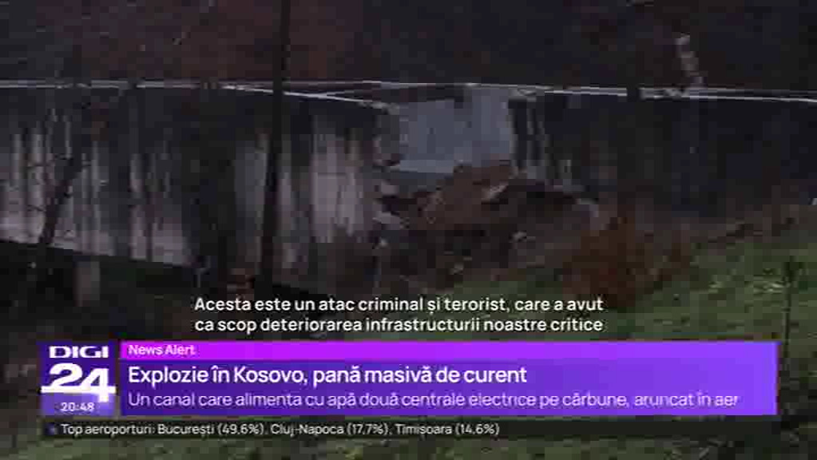 | Din cauza caniculei prețul e  VIDEO Digi24

Calificativ:  NEUTRU | Ediție specială | Digi24- 19:00
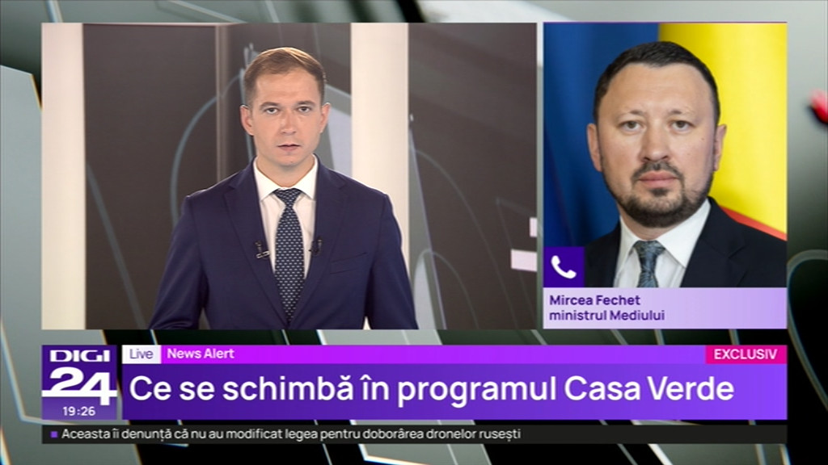 | Invitat în emisiune, ministrul Mediului, Mircea Fechet a f  - Moderatoarea emisiunii s

